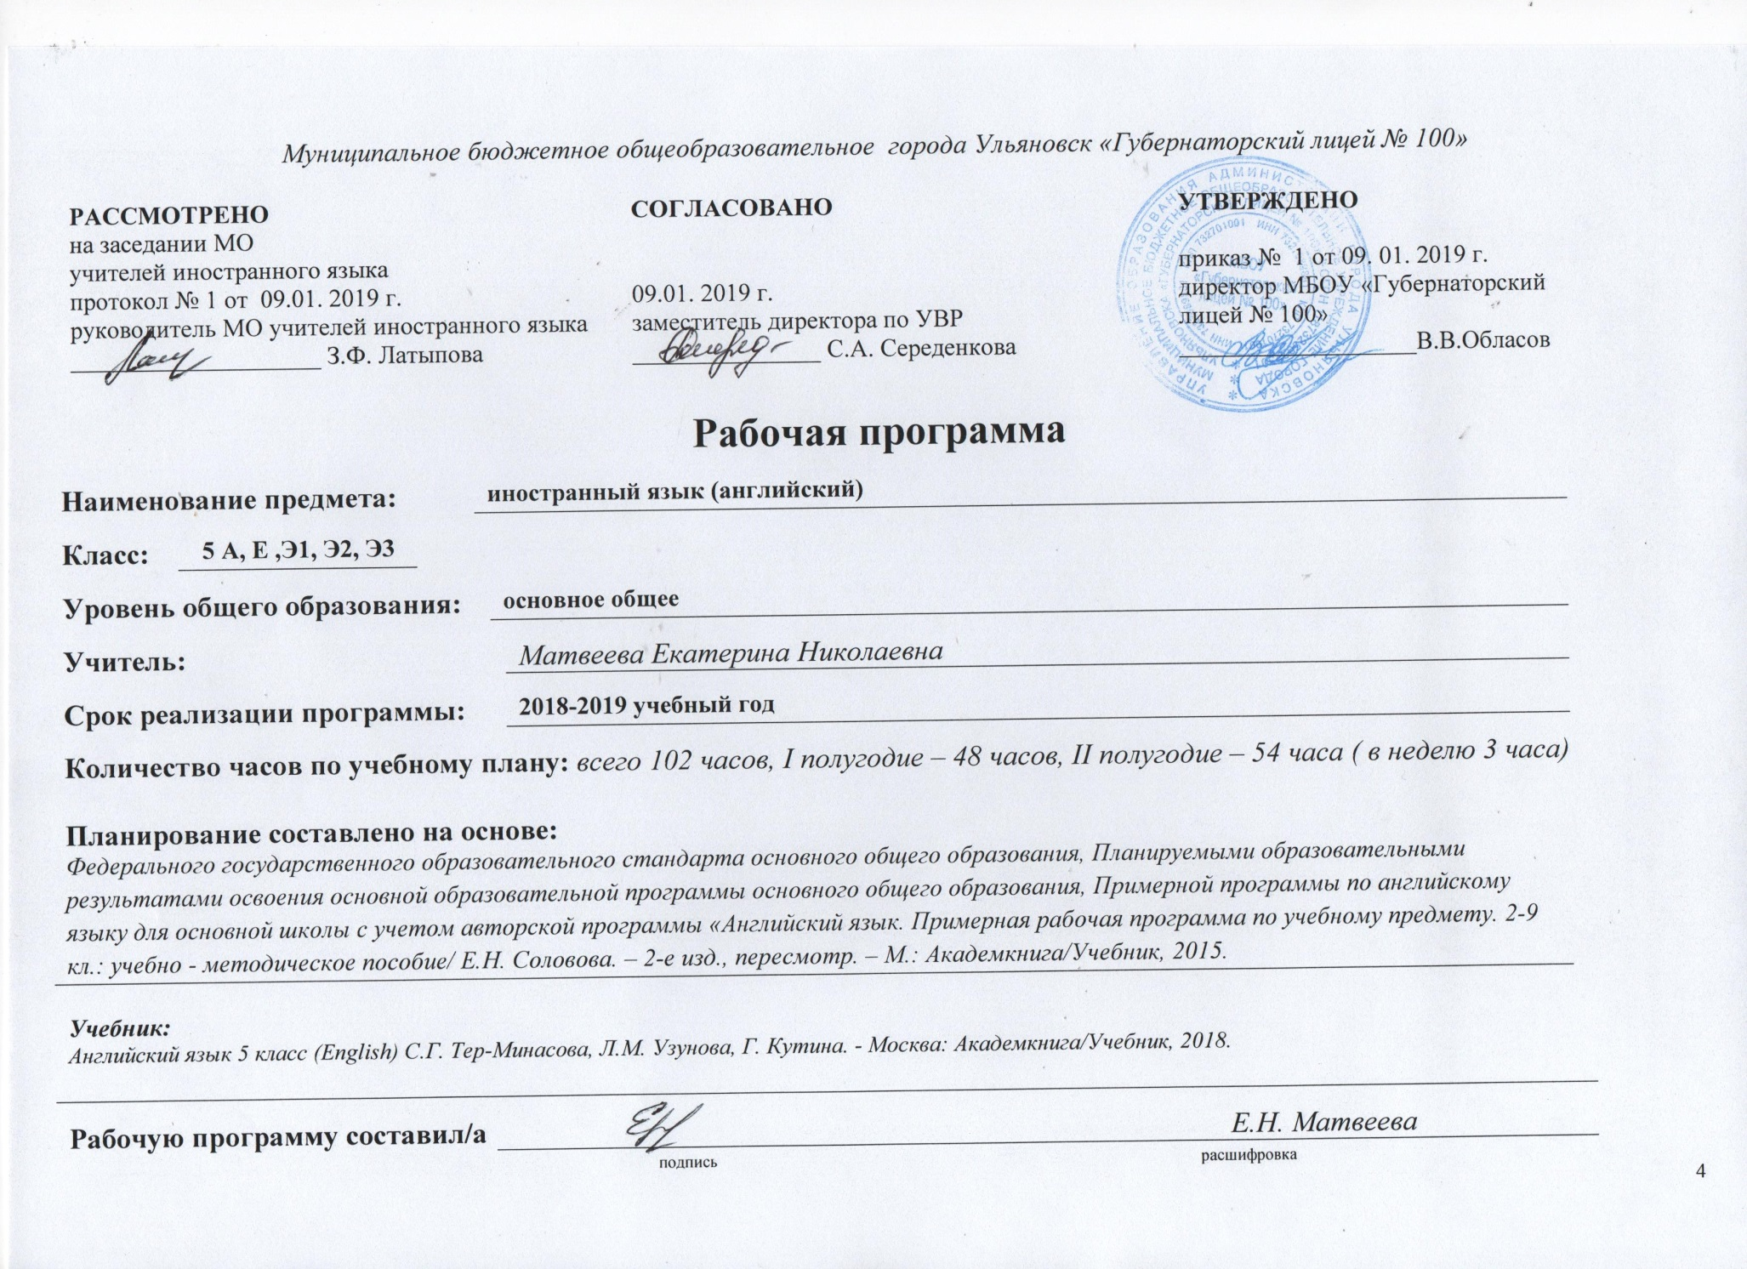

Данная рабочая программа по иностранному языку (английский ), далее иностранный язык, предназначена для 5 класса и разработана на основе авторской программы «Английский язык. Примерная рабочая программа по учебному предмету. 2-9 кл.: учебно - методическое пособие/ Е.Н. Соловова. – 2-е изд., пересмотр. – М.: Академкнига/Учебник, 2015. Учебник Английский язык 5 класс (English) С.Г. Тер-Минасова, Л.М. Узунова, Г. Кутина. - Москва: Академкнига/Учебник, 2018.
Изучение иностранного языка на ступени основного общего образования направлено на достижение следующих целей:
- Развитие иноязычной коммуникативной компетенции в совокупности её
составляющих: речевой, языковой, социокультурной, компенсаторной, учебнопознавательной;
- Развитие и воспитание понимания у школьников важности изучения иностранного языка в современном мире и потребности пользоваться им как средством общения, познания, самореализации и социальной адаптации;
- Воспитание качеств гражданина и патриота, развитие национального самосознания, стремления к взаимопониманию между людьми разных сообществ, толерантного отношения к проявлениям иной культуры.

- Планируемы результаты освоения учебного предмета
Личностные результаты
- устойчивая мотивацию к изучению английского языка, желание самостоятельно совершенствовать свои умения и навыки в этом предмете;
- стремление к изучению культуры своего народа, своего края, осознание своей этнической принадлежности, ответственность за сохранение природы;
- формирование ответственного отношения к учебе, таких качеств личности как целеустремленность, самодисциплина, трудолюбие, способность к самообразованию;
- формирование устойчивых познавательных интересов, инициативности, умение работать в команде, освоение социальных норм и правил поведения в обществе;
- формирование коммуникативной компетенции в общении и сотрудничестве со сверстниками и взрослыми в процессе образовательной, исследовательской, творческой и других видов деятельности.
Метапредметные результаты
В процессе изучения английского языка у учащихся 5 класса развиваются следующие умения:
- самостоятельно планировать свою учебную деятельность на основе личных мотивов и интересов;
- осуществлять общение в реальных или возможных речевых ситуациях;
- осуществлять поиск нужной информации, систематизировать и использовать ее в связи с поставленными целями;
- ориентироваться в текстах различных жанров, используя языковую и контекстуальную догадку, выделять существенную информацию и комментировать ее, пользоваться различными источниками информации;
- осуществлять самоконтроль, осознанно и адекватно оценивать свою учебную деятельность.
Предметные результаты
Предметные результаты освоения предмета иностранный язык в 5 классе включают: владение иностранным языком как средством общения, что предполагает формирование следующих речевых умений:
  - Коммуникативная компетенция
В говорении:
- Научится:
- начинать, вести, поддерживать и заканчивать различные виды диалогов в стандартных ситуациях общения, соблюдая нормы речевого этикета, при необходимости переспрашивая и уточняя;
- расспрашивать собеседника и отвечать на его вопросы, высказывать свое мнение, просьбу, отвечать на просьбы и предложения согласием или отказом (в пределах изученной тематики общения с использованием изученных речевых и языковых средств);
- Получит возможность
- рассказывать о себе, своей семье и друзьях, интересах, планах на будущее;
- описывать события, явления, передавать основное содержание (мысль) прочитанного или услышанного, выражать свое отношение к прочитанному (услышанному), давать краткую характеристику персонажей.
В аудировании:
- Научится:
- воспринимать на слух и понимать речь учителя и одноклассников на английском языке;
- воспринимать на слух и понимать основное содержание несложных аутентичных аудио- и видеотекстов;
- Получит возможность:
- воспринимать на слух и выборочно понимать запрашиваемую информацию в несложных аутентичных прагматических аудио- и видеотекстах с опорой на языковую догадку и контекст.

В чтении:
- Научится:
- читать аутентичные тексты различных жанров и стилей преимущественно с пониманием основного содержания;
- читать аутентичные тексты с выборочным пониманием запрашиваемой информации;
- Получит возможность
- читать несложные аутентичные тексты разных жанров и стилей с полным и точным пониманием и с использованием различных приемов смысловой переработки текста, а также справочных материалов.
В письменной речи:
- Научится
- заполнять анкеты и формулы;
- писать поздравления, личные письма с опорой на образец с употреблением формул речевого этикета, принятых в англоязычных странах;
- Получит возможность
- составлять план, тезисы устных и письменных сообщений, выполнять письменные проекты по тематике общения.
  - Языковая компетенция
Применение правил, орфографии при написании изученных слов
- научится
- правильному произношению и различению на слух всех звуков английского языка, соблюдению правил ударения и интонирования;
- пониманию основных значений изученных слов и правильному употреблению в речи различных лексических единиц, включая слова, словосочетания, реплики-клише и т.д.;
- получит возможность научится
- узнавать основные способы словообразования (аффиксации, конверсии, словосложения).
Фонетическая сторона речи
- Обучающийся научится:
- различать на слух и адекватно, без фонематических ошибок, ведущих к сбою коммуникации, произносить все звуки английского языка;
- соблюдать правильное ударение в изученных словах;
- Получат возможность
- различать коммуникативные типы предложения по интонации;
- адекватно, без ошибок, ведущих к сбою коммуникации, произносить фразы с точки зрения их ритмико-интонационных особенностей, в том числе соблюдая правило отсутствия фразового ударения на служебных словах.
Лексическая и грамматическая сторона речи
- Обучающийся научится:
- распознавать и употреблять в речи:
- различные коммуникативные типы предложений
- распространенные простые предложения, в т.ч. с несколькими обстоятельствами, следующими в определенном порядке
- все виды части речи
- количественные и порядковые числительные;
- Получат возможность различать
- глаголы в наиболее употребительных временных формах действительного залога: Present Simple, Future Simple и Past Simple, Present Continuous, Present Perfect;
- различные грамматические средства для выражения будущего времени: Simple Future, to be going to, Present Continuous;
- модальный глагол shall
1.3 Социокультурная осведомленность
I. Научится
- понимать основных норм речевого этикета в устной и письменной речи;
- понимать фоновой лексики и реалий англоязычных стран, образцов фольклора (поговорок, стихов, песен и т.д.);
- Получат возможность
- представлять о сходствах и различиях, особенностей образа жизни, быта, традиций англоязычных стран и родной страны;
- понимать роли владения иностранным языком в современном мире.
2. Предметные результаты в познавательной сфере
научится
- сравнивать языковые явления родного и иностранного языков на уровне отдельных грамматических явлений, слов, словосочетаний, предложений;
-владеть приемами работы с текстом: умение пользоваться определенной стратегией чтения/ аудирования в зависимости от коммуникативной задачи (читать/ слушать текст с разной глубиной понимания);
-уметь осуществлять индивидуальную и совместную проектную работу;
-уметь пользоваться справочным материалом (грамматическим и лингвострановедческим справочниками, двуязычным и толковым словарями, мультимедийными средствами.
3. Предметные результаты в ценностно- ориентационной сфере
научится
- представлять о языке как средстве выражения чувств, эмоций, основе культуры мышления;
-достигать взаимопонимания в процессе устного и письменного общения с носителями иностранного языка, установление межличностных и межкультурных контактов в доступных пределах;
- -приобщать к ценностям мировой культуры как через источники информации английском языке ( в том числе мультимедийные), так и через непосредственное участие в школьных обменах, туристических поездках, молодежных форумах.
4. Предметные результаты в эстетической сфере
-владение элементарными средствами выражения чувств и эмоций на английском языке; -стремление к знакомству с образцами художественного творчества на английском языке и средствами английского языка.
5. Предметные результаты в в трудовой сфере
-умение рационально планировать свой учебный труд;
-умение работать в соответствии с намеченным планом.
Предметные результаты в в физической сфере:
-стремление вести здоровый образ жизни (режим труда и отдыха, питание, спорт, фитнес)

- Содержание учебного предмета
Знакомимся с США - (Страны изучаемого языка и родная страна: свободное время, мир твоих увлечений, путешествие, экскурсии, хобби знаменитых людей, занятие спортом).
Твое свободное время - (Досуг и увлечения: свободное время, мир твоих увлечений, путешествие, экскурсии, хобби знаменитых людей, занятие спортом).
Отдых в радость - (Каникулы в различное время года: интересные места в мире, которые можно посетить, различные туры для организованного отдыха, поход в кино, любимые книги).

- Тематическое планирование
В учебном плане МБОУ « Губернаторский лицей № 100» на изучение иностранного языка (английский) в 5 классе во 2 полугодии выделяется 54 часа ( 3 часа в неделю).

№ п/п | Тема | Количество часов
1 | Знакомимся с США | 11
2 | Твое свободное время | 19
3 | Отдых в радость | 24
 | Итого | 54

